前黄中心小学“润心行动”主题家访情况记录表
参加家访  教师姓名 | 汤婷、李萍、刘文明 | 班级 | 三2
学生姓名 | 汤濡嫣 | 学生类型 | 特殊儿童
家访时间 | 1.28 | 家访形式 | 上门家访
家访效果 | 好 | 联系电话 | 15240533132
家访  过程  详细  记录 | 1.语数英三位任课老师与家长交流孩子在校的进步表现：孩子结束了长达两个多月一上学就哭的畏难情绪化表现，进步很大。与同学能一起玩耍和做游戏，脸上有了笑容。学习上的各项任务能及时完成，期末调研取得了不错的成绩。  2.班主任赠书，信守承诺，奖励汤濡嫣取得的进步：精心挑选了《布鲁克林有棵树》赠与孩子，并提出了阅读要求。孩子高兴极了。  3.三位任课老师就孩子的寒假生活提了一些合适的建议。  （1）班主任李老师推荐了适合孩子寒假看的书和电影，练习钢笔字的帖等，早晨如何朗读也和孩子交换了意见。  （2）数学老师和孩子交流了小数报的竞赛答题等方法。  （3）英语老师和孩子交流了预习的要求和方法。
上门  家访  照片 | 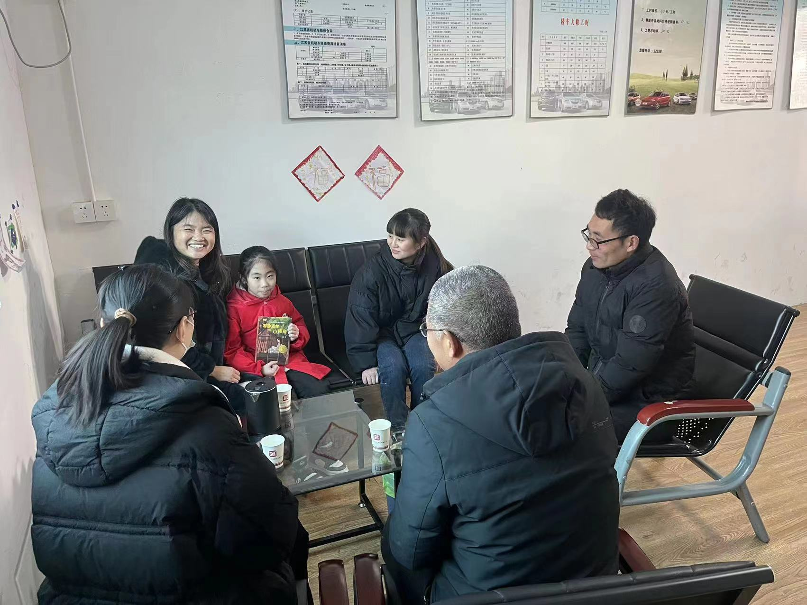
备注：学生类型包括A.贫困生 B.随迁儿童 C.留守儿童 D.特殊儿童 E.其它

